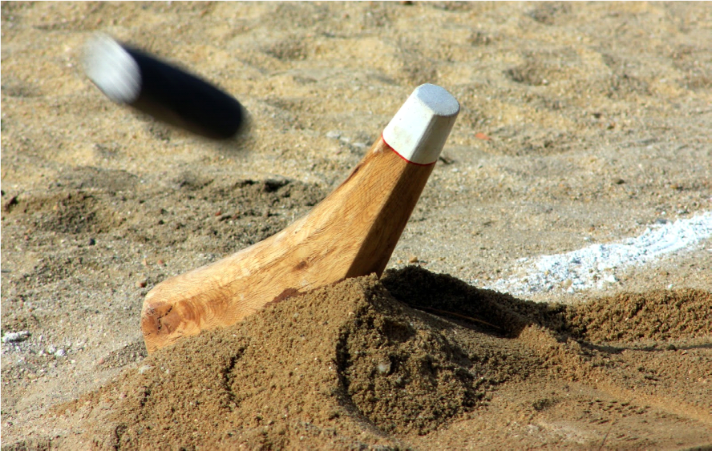
DÍA: 18 de Septiembre.
HORA: 17:30.
LUGAR: Bar Bien-Parada.
TORNEO DE CALVA

